1.珠山大道1406号 40.3㎡

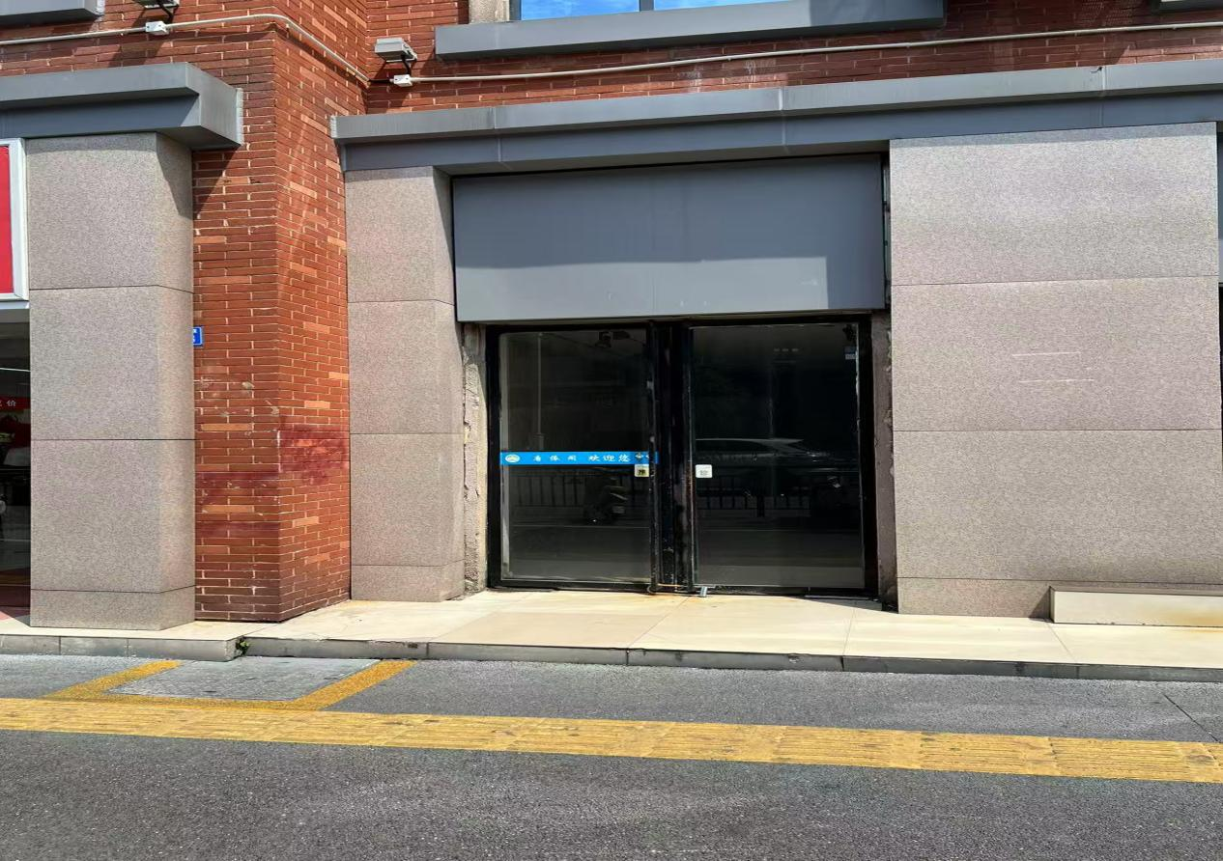

2.珠山大道1394号 26㎡

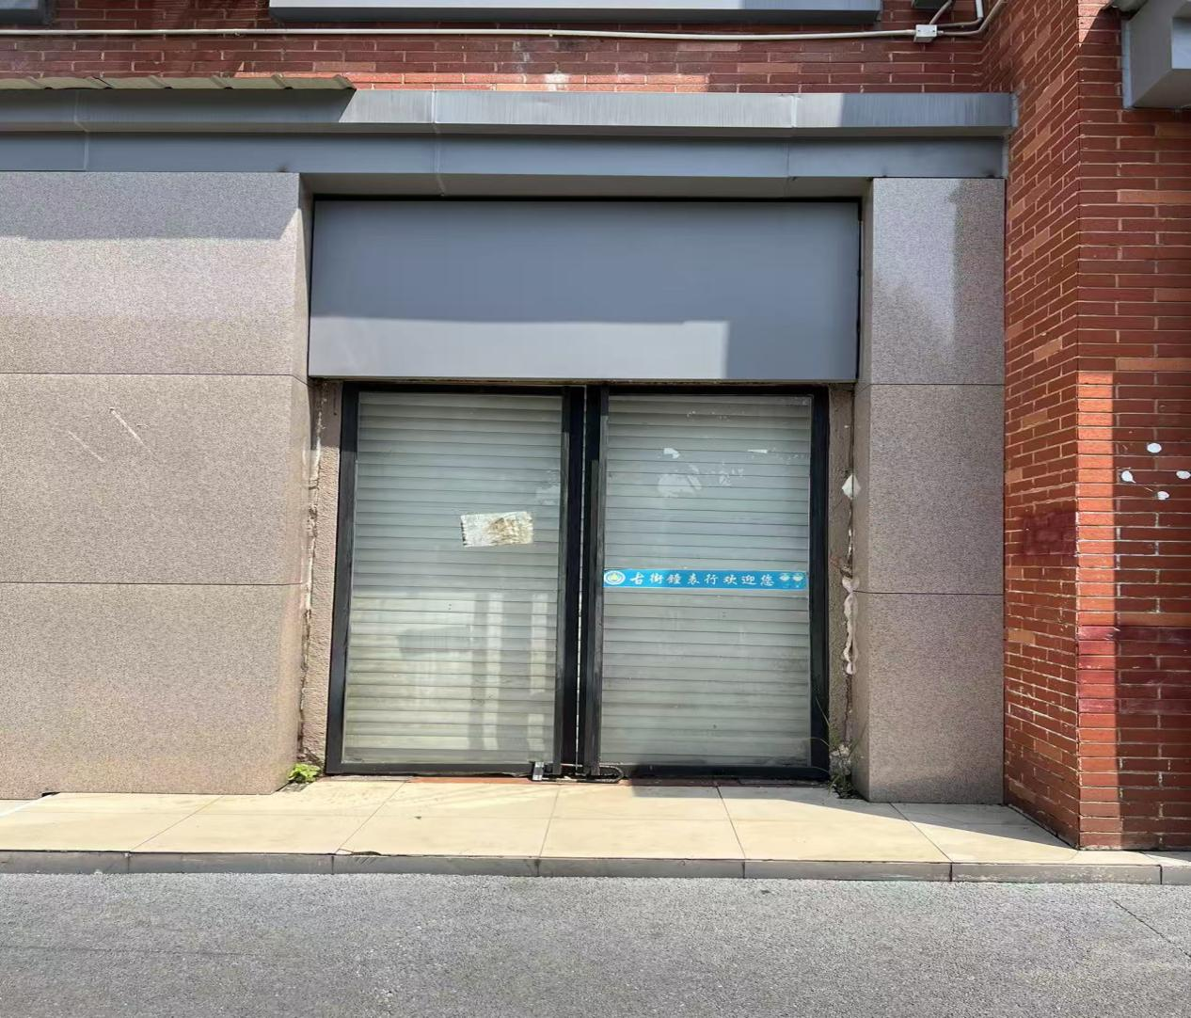

3.珠山大道1390号 50㎡

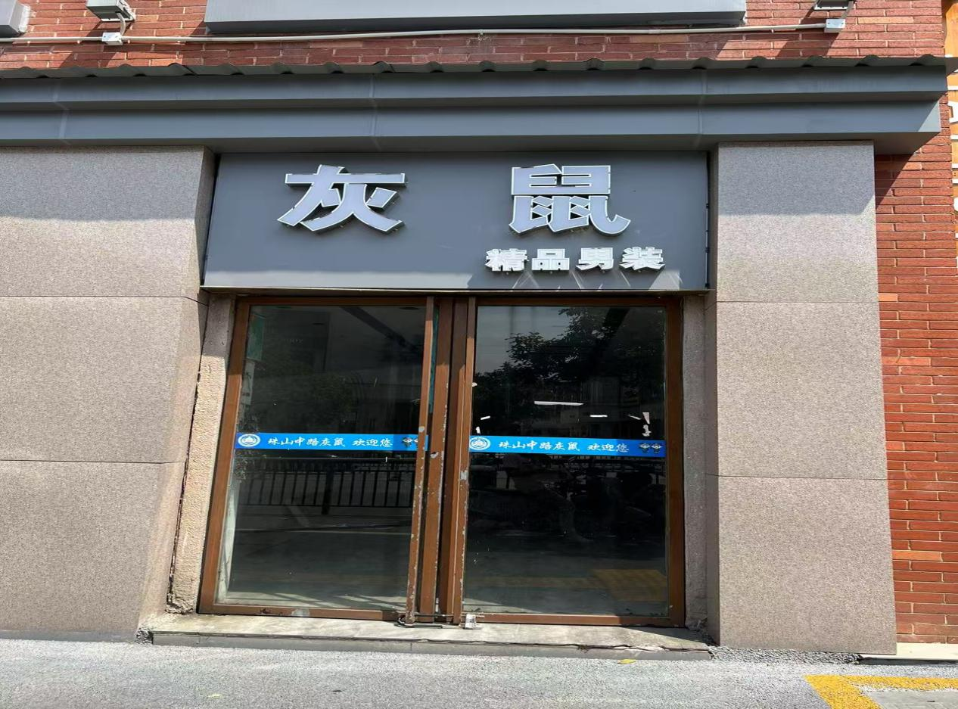

4.珠山中路6号三楼1# 328㎡

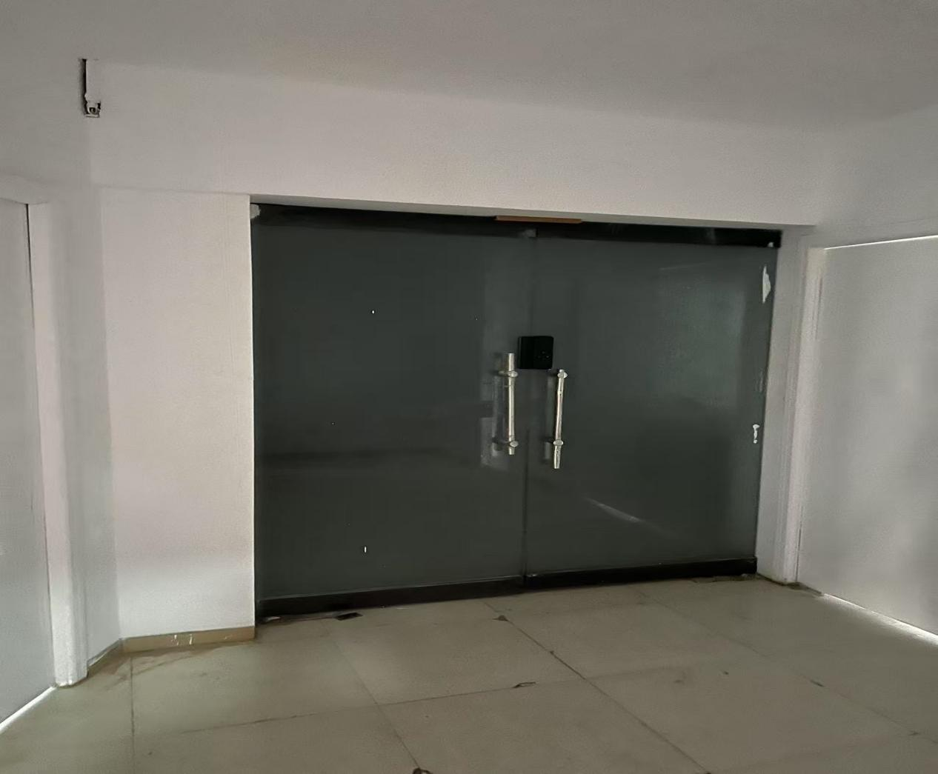

5.珠山中路8号1-3号 102㎡

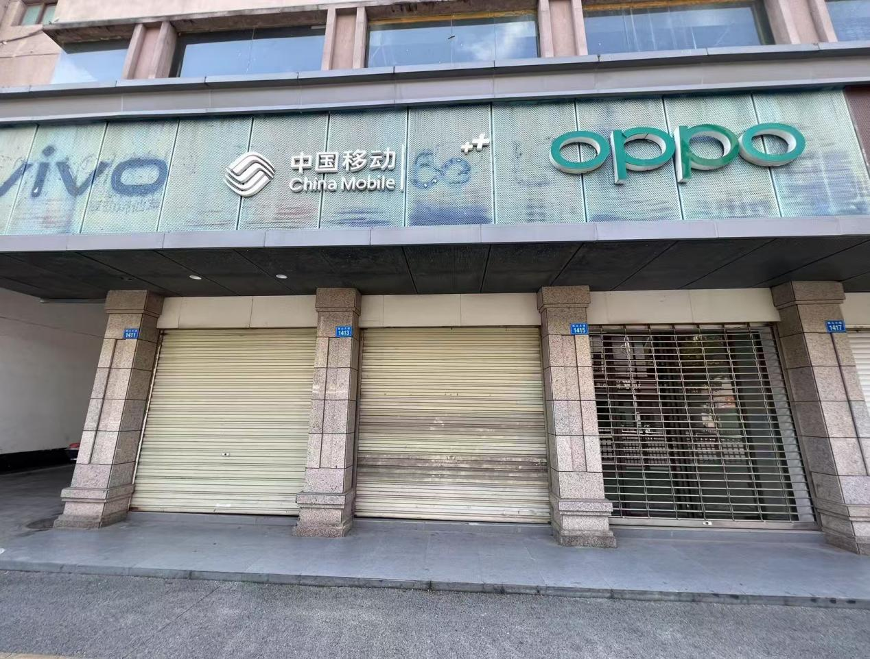

6.珠山中路8号4-5号 67.2㎡

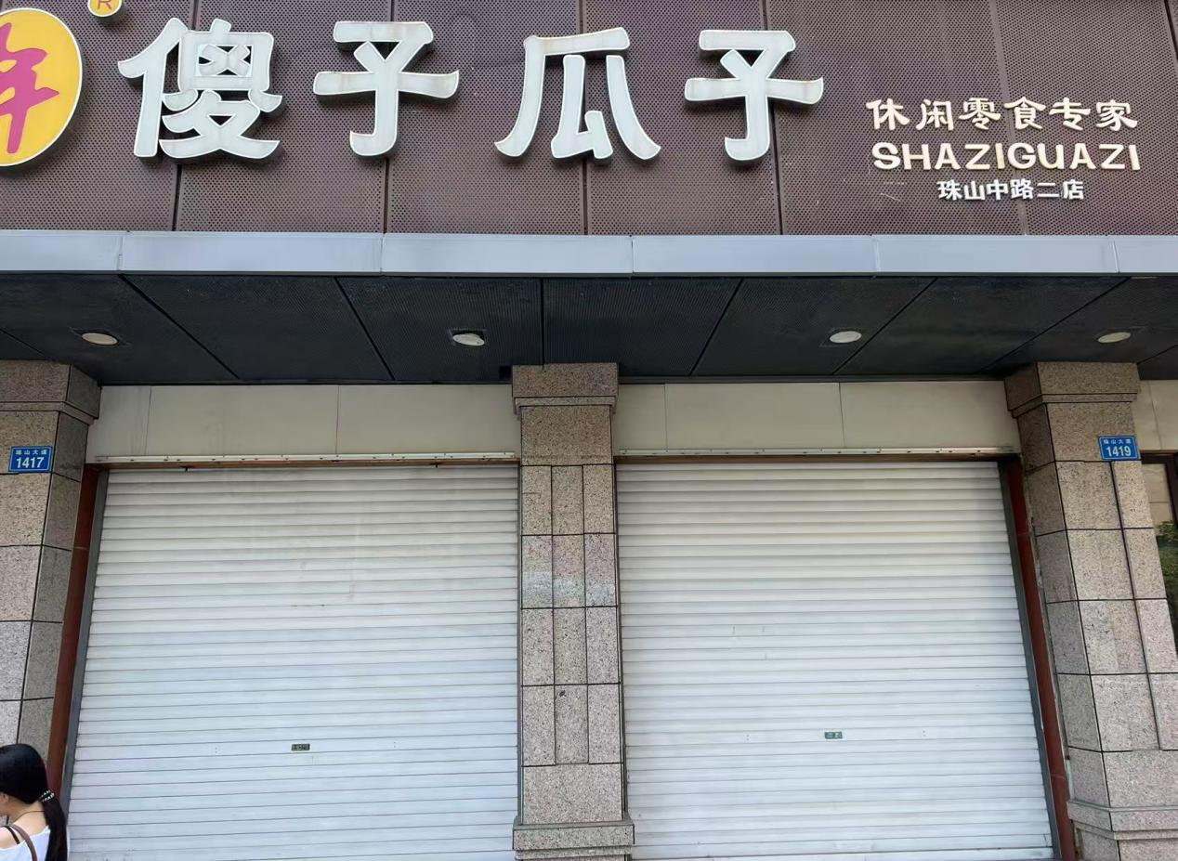

7.珠山中路8号6号 40.5㎡

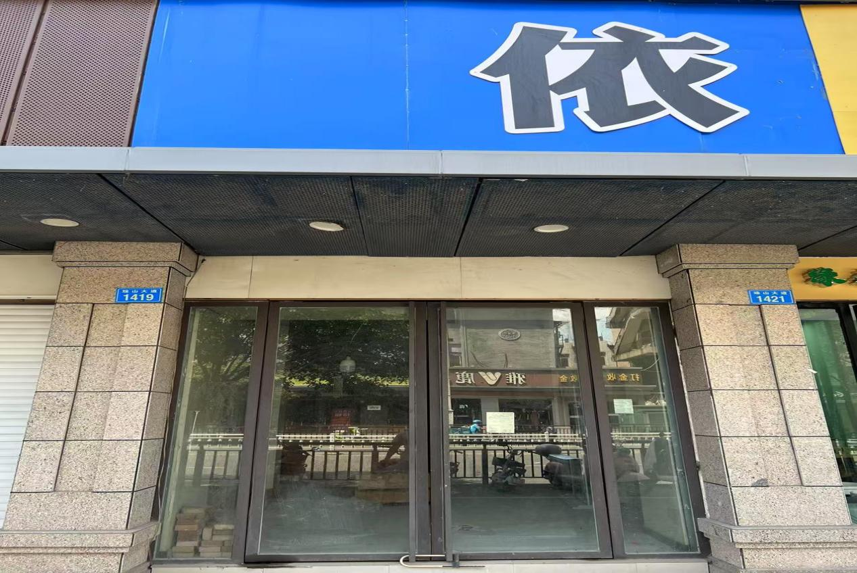

8.珠山中路121号（原陶瓷工业公司办公楼）9-3# 32.23㎡

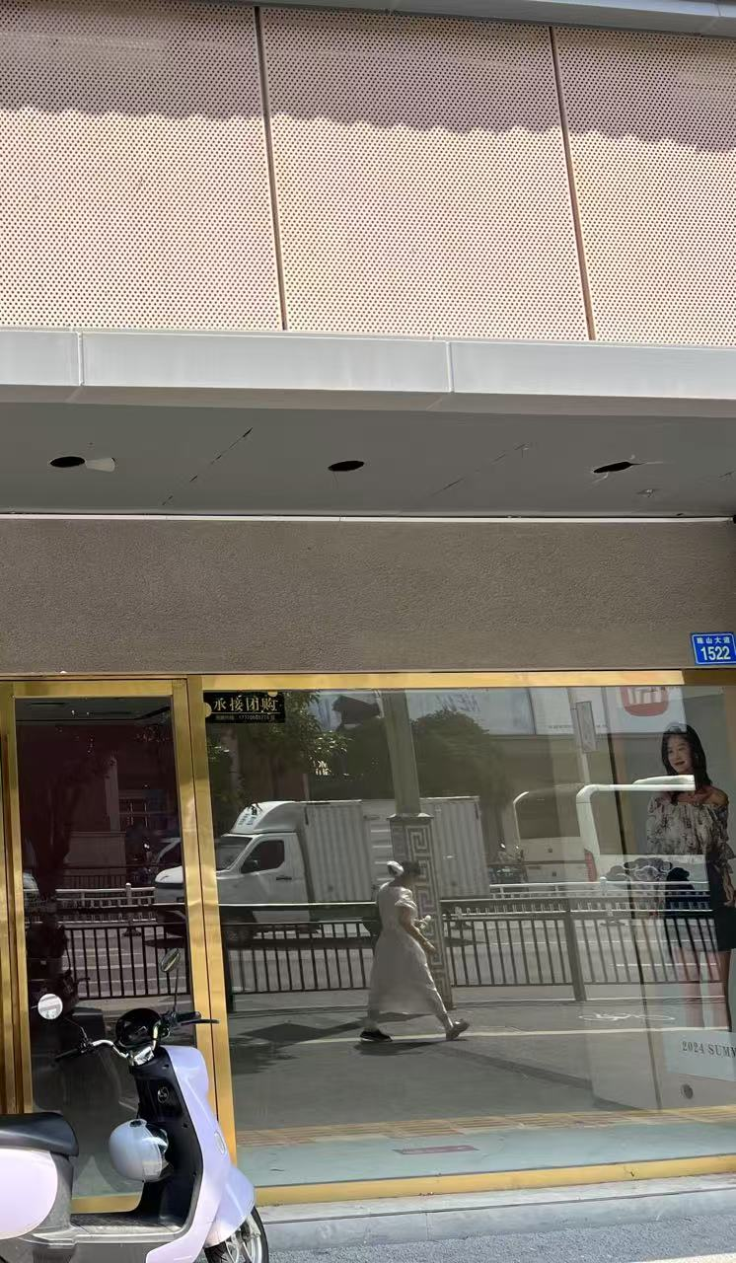

9.珠山中路121号（原陶瓷工业公司办公楼）4楼1# 150㎡

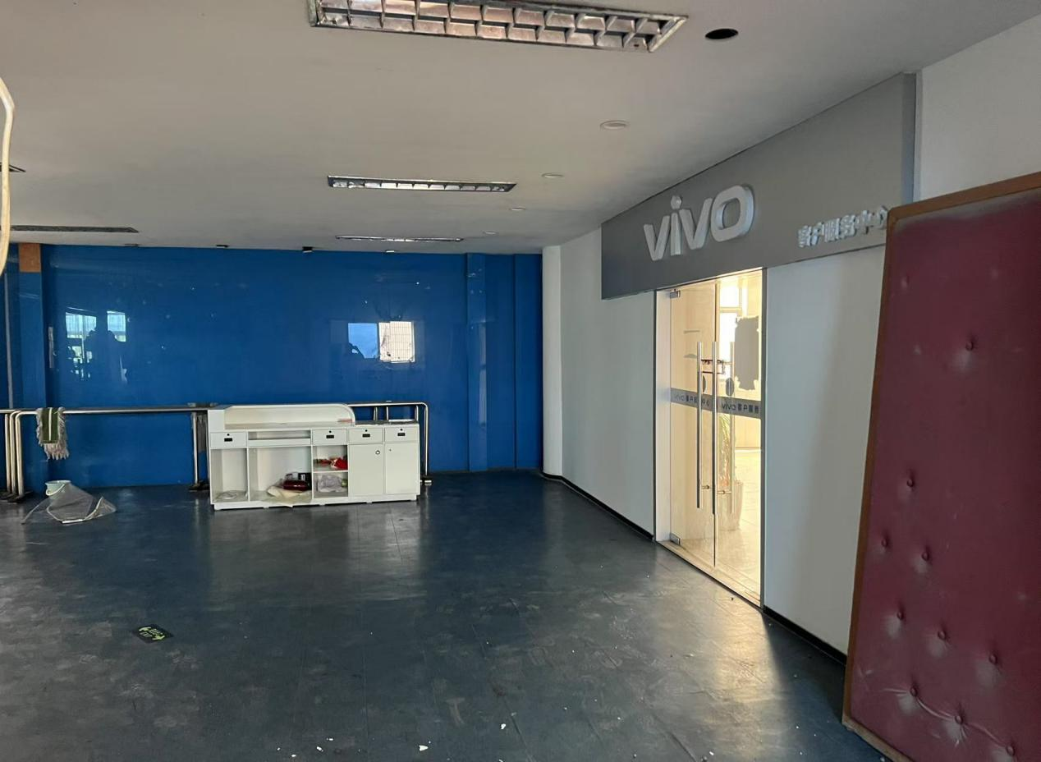

10.珠山大道1431号 49.2㎡

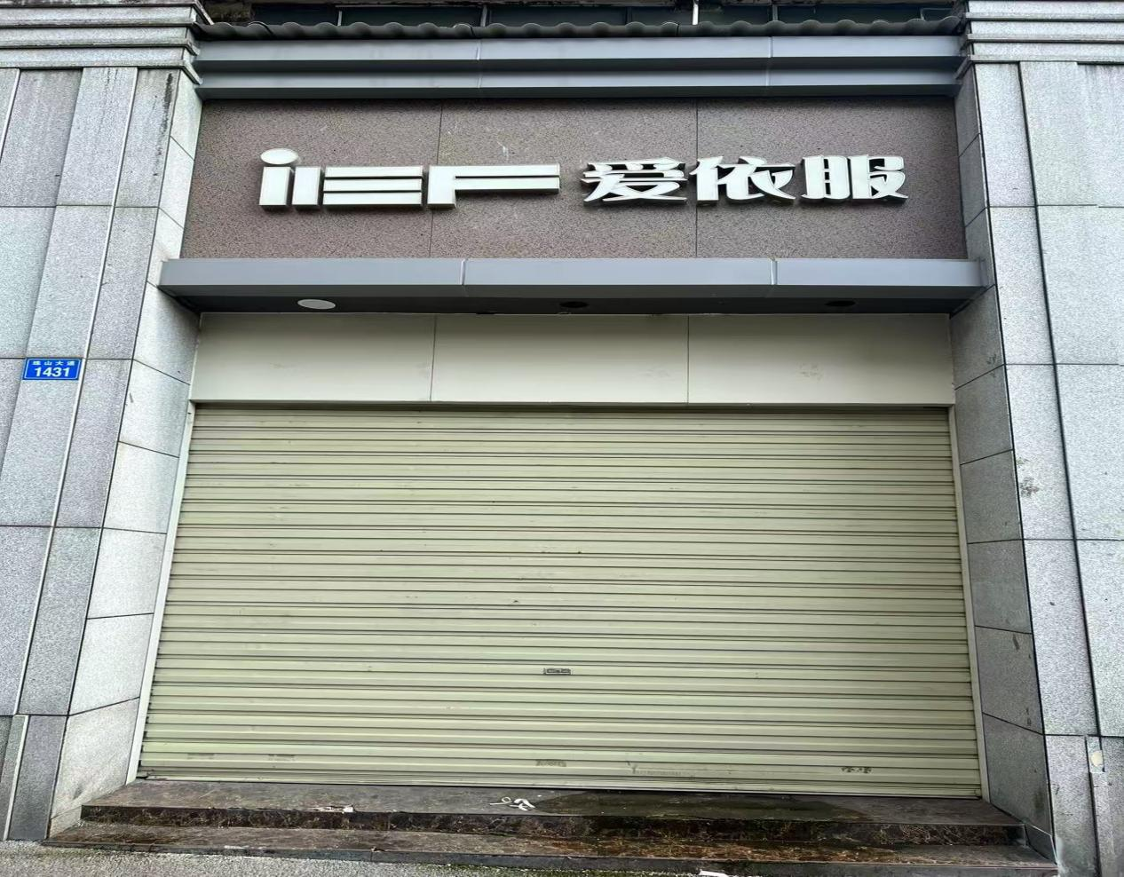

11.珠山中路2号瓷贸大厦底层（原粮食局临街店面）1# 81.84㎡

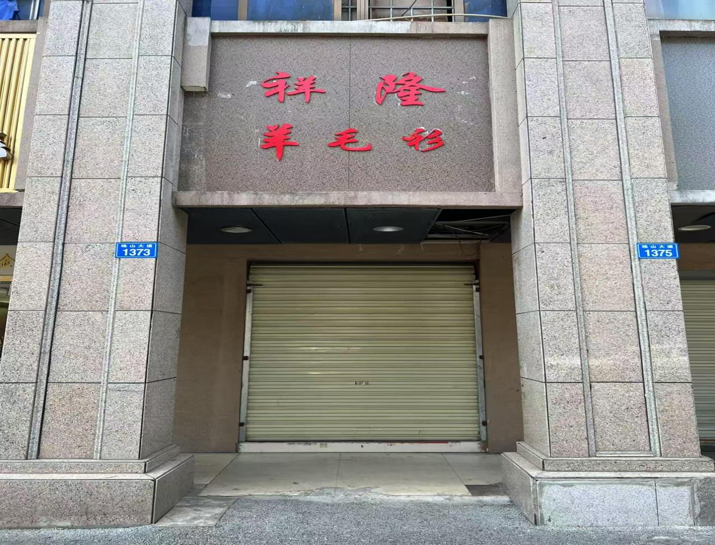

12.珠山大道1433号 13.2㎡

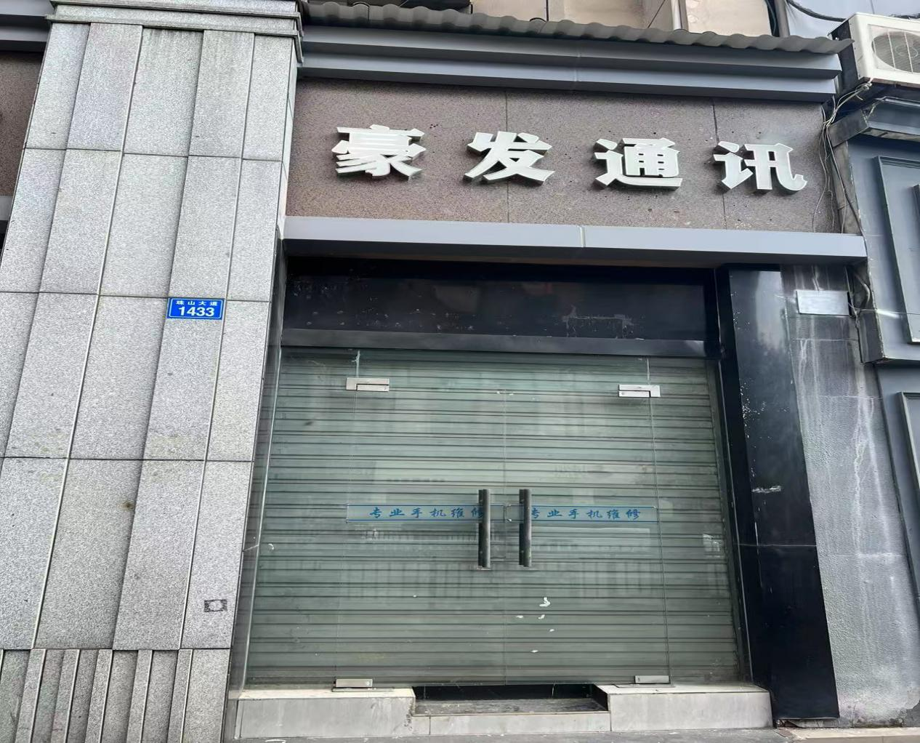

13.珠山大道1429号 100.2㎡

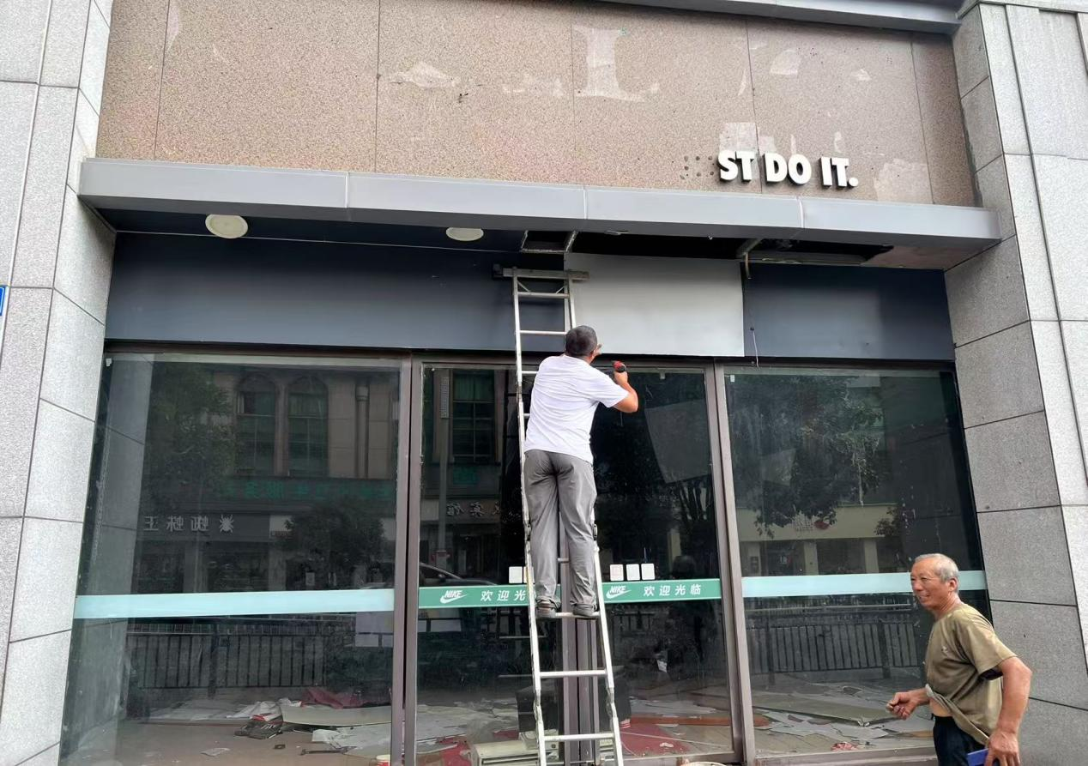

14.珠山中路121号（原陶瓷工业公司办公楼）9-1#、10# 47.03㎡

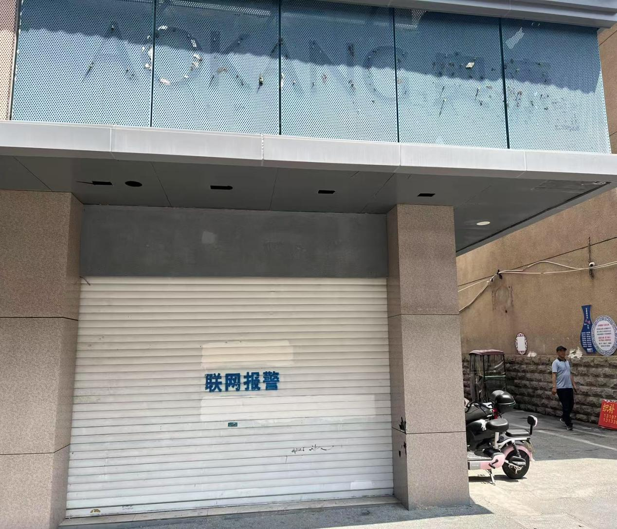

15.珠山中路6号（原粮食局办公楼）一楼5-7# 194㎡

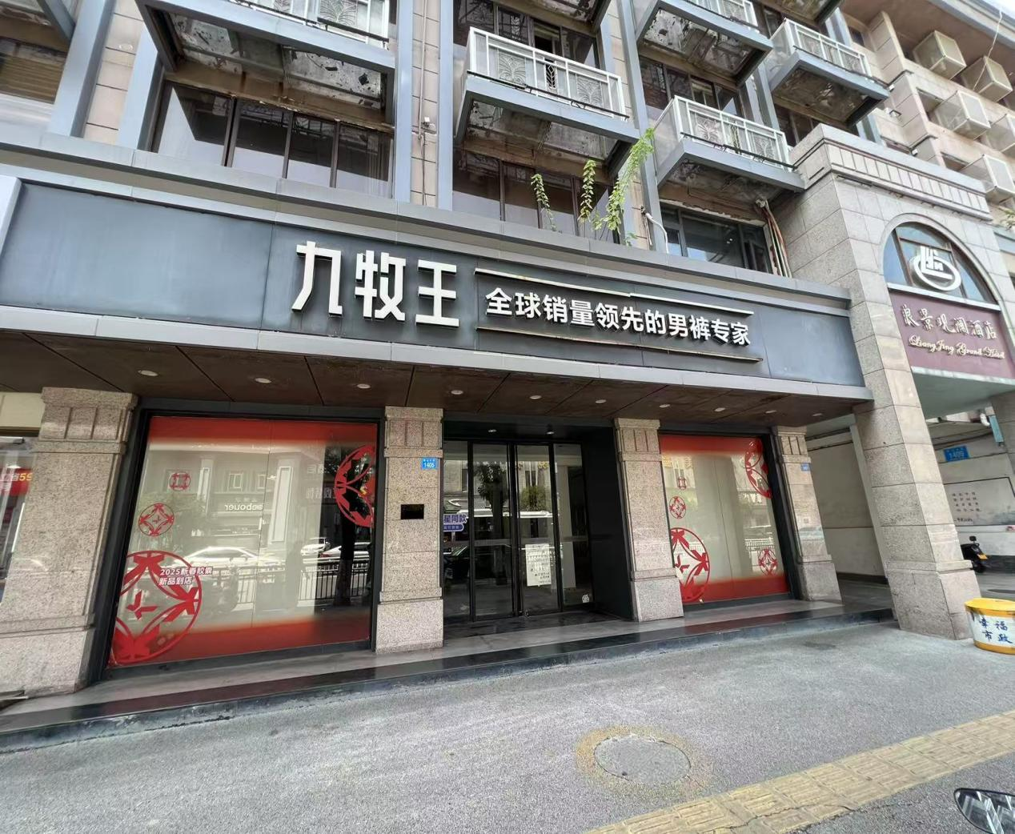

16.珠山中路121号（原陶瓷工业公司办公楼）9-2# 35.34㎡

